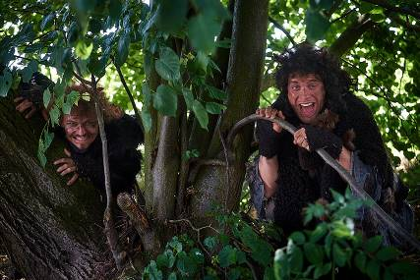
Čertoviny
Premiéra: 4. 1. 2018

Fénix Film, ČR, 2018
Režie: Zdeněk Troška
Scénář: Marek Kališ, Zdeněk Troška
Producent: Dana Voláková, Michaela Flenerová
Výtvarník: Jan Hoffmann
Kamera: David Ployhar
Umělecký maskér: Nevena Thielová
Výtvarník kostýmů: Josef Jelínek
Hudba: Miloš Krkoška
Střih: Dalibor Lipský
Zvuk: Martin Ženíšek
Hrají: Jakub Prachař, Dominick Benedikt, Karel Dobrý, Sara Sandeva, Richard Jaroslav Müller, Oldřich Navrátil, David Gránský, Jana Bernášková, Jaromír Nosek, Andrea Hoffmannová

Po čertech hezká pohádka
Hlavními hrdiny pohádky Čertoviny jsou dva nešikovní čerti Popelák a Uhelák, kteří jsou vládcem pekel posláni za trest do světa, aby do měsíce přivedli každý jednu hříšnou duši. Jejich úkol se jim však od počátku nedaří, spíše, než aby lidi sváděli k hříchům, tak jim neúmyslně pomáhají. V přestrojení za čeledíny se dostanou na statek a zdá se, že konečně budou mít úspěch. Vypočítavý sedlák totiž chce svoji dceru Haničku provdat za nafoukaného statkáře Kopyta. Hanička však miluje čeledína Jana, a aby vše dobře dopadlo, je potřeba vzít na pomoc pekelné síly.
„Pokračuji v podobě českého pekla a i čerta, které známe z pohádek Jana Drdy, Josefa Lady a dalších našich spisovatelů,“ říká klasik české filmové pohádky Zdeněk Troška. „Český čert je spíš nešikovný trumbera, než zákeřný škodič; rád by se bratříčkoval s člověkem, a pokud mu něco provede, je to spíš úsměvná čertovina, než zlomyslnost. Takže opět uvidíme čertiska, nad jejichž snažením dostat hříšné duše do pekla se budeme usmívat.“
Jakub Prachař je Popelák, jeden z ústřední dvojice čertů. „Nemá to v životě jednoduchý, a tak si myslím, že se ho bát nemusíme. Je takovej zmatenej, protože se svým kolegou a klukama v pekle byli zvyklí na určité prostředí a najednou se dostanou do prostředí, který jim není úplně vlastní, a tam začínají problémy.“ A co Uhelák? „Bát se ho nemusíte, je to zlobidlo a třeštiprdlo,“ říká jeho herecký představitel Dominick Benedikt.

Přístupnost: pro všechny
Žánr: pohádka
Verze: česká
Stopáž: 101 min
Formát: 2D DCP, zvuk 5.1, DCI SCOPE 1:2,39
Monopol do: 4. 1. 2028
Programování: Zuzana Černá, tel: 582 365 576, GSM: 602 836 993, cerna@cinemart.cz

